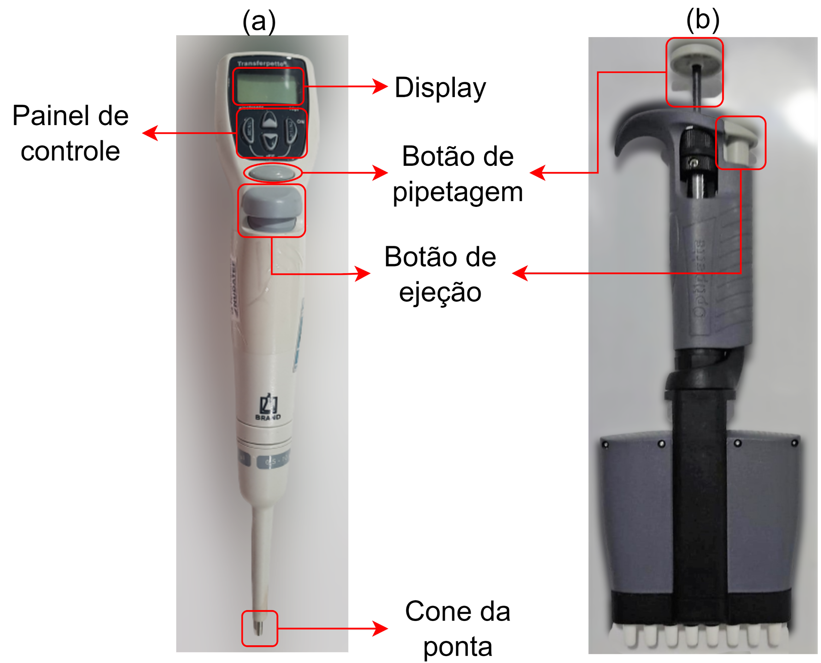

Panel de control

Monitor

Botón de pipeteo

Botón de expulsión

Cono de punta

Panel de control

Sistema de aspiración/inyección

Pantalla/Volumétrico

Fuente de alimentación interna

Disponibilidad de equipos y confirmación de datos

Limpieza y desinfección externa de los equipos

¿Equipos en el sector del hogar?

Comprobaciones generales

Registrar en las observaciones el lugar donde se encuentra el equipo

¿Equipo adherido?

Controles internos

Prueba de fugas

Continuar con la actividad 14 del proceso P6 "Manual de proceso - realizar mantenimiento de EMH programada"

Registrar en las observaciones el lugar donde se encuentra el equipo